скачено с сайта (для перехода нажмите Ctrl+левая кнопка мыши) http://van-barsik.narod.ru/

  - Найти среднее арифметическое элементов матрицы, меньших заданного значения.
имя | назначение | тип | структура
Входные данные
A | матрица | вещественный | двумерный массив 5х5
n | количество строк в массиве А | целое | простая переменная
m | количество столбцов в массиве А | целое | простая переменная
Z | заданное значение | вещественное | простая переменная
Промежуточные данные
i | индекс строки | целое | простая переменная
j | индекс столбца | целое | простая переменная
Выходные данные
SR | среднее арифметическое элементов матрицы, меньших заданного значения | вещественное | простая переменная
S | сумма элементов матрицы, меньших заданного значения | вещественное | простая переменная
K | количество элементов матрицы, меньших заданного значения | целое | простая переменная
# include <conio.h>
#include <iostream.h>
#include <stdlib.h>
#include <stdio.h>
#include <vcl.h>
#pragma hdrstop
//---------------------------------------------------------------------------
#pragma argsused
#define n 5
#define m 5
int main(void) {
float A[n][m], S;
int j,i,K;
float SR,Z;
printf ("Vvedite znachenie:\n");
scanf("%f",&Z);
printf ("Vvedite A 5x5: \n");
for (i=0;i<n;i++)
for (j=0;j<m;j++)
scanf("%f",&A[i][j]);

S=0; K=0;
for (i=0;i<n;i++)
{
for (j=0;j<m;j++)
if (A[i][j]<Z)
{S=S+A[i][j]; K=K+1;}
}
printf("\n Summa:%f",S);
printf("\n Kolichestvo:%d",K);
SR=S/K;
printf("\n Srednee arifmeticheskoe: %.2f\n",SR);
getch ();
return 0;
}
//---------------------------------------------------------------------------

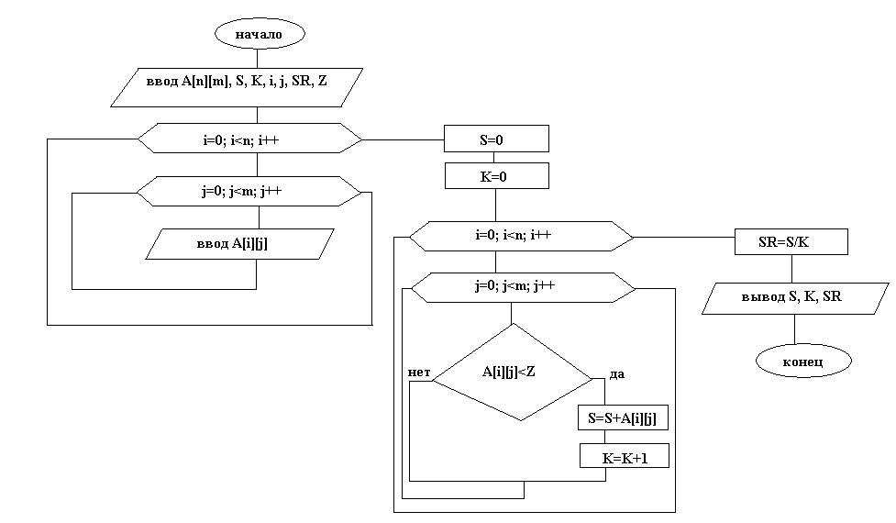

тест1 тест2

Vvedite znachenie:7 Vvedite znachenie:20
Vvedite A 5x5: Vvedite A 5x5:
2 3 4 5 6 100 200 300 400 500
7 6 5 4 3 0 0 0 0 0
0 0 0 1 2 300 400 500 600 700
23 45 23 20 10 30 40 50 60 70
0 8 4 5 4 0 9 0 1 0
Summa: 54 Summa:10
Kolichestvo:18 Kolichestvo:10
Srednee arifmeticheskoe:3 Srednee arifmeticheskoe:1

